
КЕМЕРОВСКАЯ ОБЛАСТЬ
Администрация Беловского городского округа

ПОСТАНОВЛЕНИЕ

01.08.2017 № 2557-п

О создании межведомственной рабочей группы по построению, внедрению и развитию системы обеспечения вызова экстренных оперативных служб по единому номеру «112» Беловского городского округа

В соответствии с Указом Президента Российской Федерации от 28.12.2010 № 1632 «О совершенствовании системы обеспечения вызова экстренных оперативных служб на территории Российской Федерации», в соответствии с Федеральным законом от 21.12.1994 № 68-ФЗ «О защите населения и территорий от чрезвычайных ситуаций природного и техногенного характера», Постановлением Правительства Российской Федерации от 21.11.2011 № 958 «О системе обеспечения вызова экстренных оперативных служб по единому номеру «112», Законом Кемеровской области от 02.11.1998 № 50-ОЗ «О защите населения и территории Кемеровской области от чрезвычайных ситуаций природного и техногенного характера», во исполнение постановления Коллегии Администрации Кемеровской области от 16.09.2016 № 356 «О создании системы обеспечения вызова экстренных оперативных служб по единому номеру «112» на территории Кемеровской области», постановлением Администрации Беловского городского округа от 07.02.2017 №280-п «О создании системы обеспечения вызова экстренных оперативных служб по единому номеру «112» на территории Беловского городского округа»:

1. Создать межведомственную рабочую группу по построению, внедрению и развитию системы обеспечения вызова экстренных оперативных служб по единому номеру «112» Беловского городского округа (далее-межведомственная рабочая группа) и утвердить ее состав.

2. Межведомственной рабочей группе разработать план мероприятий по построению, внедрению и развитию системы обеспечения вызова экстренных оперативных служб по единому номеру «112» Беловского городского округа.

3. Проводить каждые две недели месяца совещания по проведению работ по построению, внедрению и развитию системы обеспечения вызова экстренных оперативных служб по единому номеру «112» Беловского городского округа.
4. Начальнику отдела информационных технологий (С.В. Макрушин) обеспечить размещение настоящего постановления на сайте Администрации Беловского городского округа.
5. Контроль за исполнением настоящего постановления возложить на заместителя Главы Беловского городского округа по ЖКХ С.В. Смаракова.

И.о. Главы Беловского городского округа | 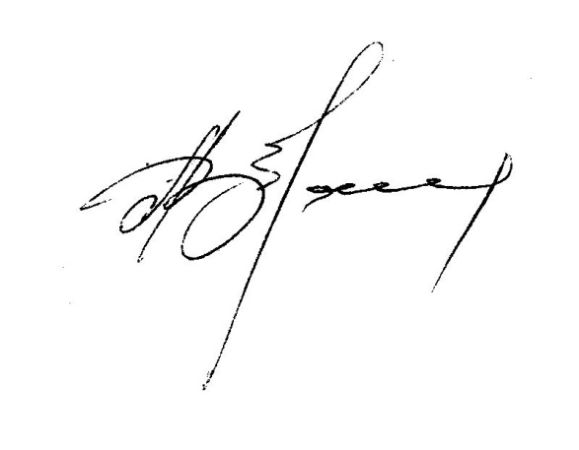 | А.В. Горелова

Утвержден
Постановлением Администрации
Беловского городского округа
«01» августа 2017 № 2557-п
СОСТАВ
межведомственной рабочей группы по построению, внедрению и развитию системы обеспечения вызова экстренных оперативных служб по единому номеру «112» Беловского городского округа
Смараков  Сергей Владимирович | - | заместитель Главы Беловского городского округа по ЖКХ, председатель рабочей группы
Носов  Сергей Васильевич | - | начальник муниципального казенного учреждения «Управление по делам гражданской обороны и чрезвычайным ситуациям города Белово, заместитель председателя рабочей группы
Анисимова  Наталья Сергеевна | - | директор муниципального бюджетного учреждения «Управление капитального строительства города Белово»
Власов  Евгений Юрьевич | - | начальник межмуниципального отдела МВД России «Беловский» (по согласованию)
Герцог  Константин Владимирович | - | начальник Линейно-технического участка (г. Белово) Центрального линейно-технический цеха Межрайонного центра технической эксплуатации телекоммуникаций (по согласованию)
Ласнов  Василий Владимирович | - | начальник Федерального государственного казенного учреждения «3 отряд федеральной противопожарной службы по Кемеровской области» (по согласованию)
Улаев  Николай Павлович | - | директор муниципального бюджетного учреждения «Служба заказчика ЖКХ»
Черепанов  Александр Николаевич | - | главный врач государственное бюджетное учреждение здравоохранения Кемеровской области «Беловская станция скорой медицинской помощи» (по согласованию)

